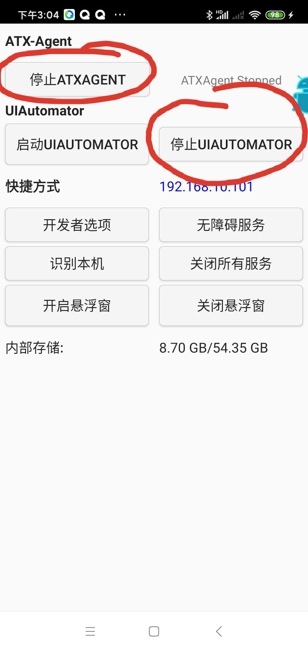辅助功能失效， 大部分原因是 ，

手机上有类似”分析界面的工具“或”辅助工具“ 开启了服务， ，

比如你用的weditor， 会100%导致其他程序的辅助失灵。

weditor使用后立即关闭界面上的按钮。

